ТЕХНИЧЕСКОЕ ЗАДАНИЕ

Требование заказчика |  |  | Предложение поставщика
Наименование | Внешний вид | Количество заказа и адрес поставки и установки | Цена за единицу/ за 1м2 | Общая стоимость с учетом налогов и сборов КР и замера, доставки и установки.
1) Жалюзи металлические горизонтальные  Техническая спецификация:  -горизонтальные жалюзи алюминиевого сплава с легирующими добавками со специальным термостойким напылением, что обеспечивает готовому изделию устойчивость к выгоранию, надежность и долговечность. Конструкция жалюзи выполнена из стальных профилей, встроенных в верхний карниз механизмов поворота и подъема, горизонтально расположенных алюминиевых ламелей, соединенных в полотно посредством прочных кордов и лесенки. Разворот ламелей осуществляется при помощи ручки управления, подъем и опускание с помощью шнура управления.  -крепление настенное металлическое, карниз металлический, управление механическое.  Цвет: серый  Размеры:  -ширина 0,85 м., высота 0,85 м.– 2 шт.  -ширина 1,0 м., высота 1,0 м.– 2 шт.  -ширина 0,9 м., высота 0,9 м.– 3 шт.  -ширина 0,85 м., высота 0,87 м.– 2 шт.  -ширина 0,86 м., высота 0,86 м.– 2 шт. | 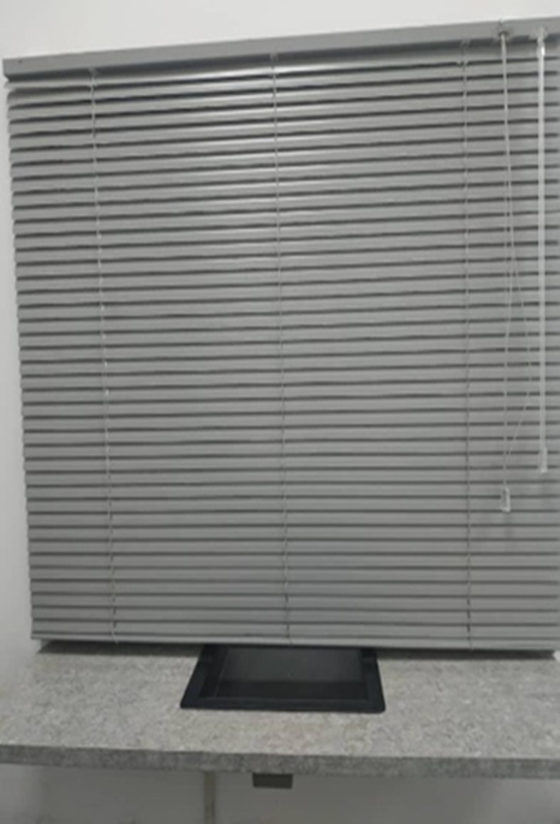 | Всего 11 шт.  Адрес поставки:  г. Бишкек, бул. М. Гвардии 38 «а»
 | ИТОГО СУММА
1. В стоимость за 1 кв. метр жалюзи включается комплект: жалюзи, ламели или полотно, карниз, бегунки, грузики или утяжелитель, соединительная цепочка, веревка (цепочка) управления.
2. Общая квадратура взята расчетно.
3. Победитель должен будет произвести контрольный замер и установку.
Подпись и печать

